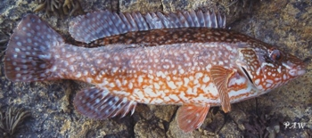
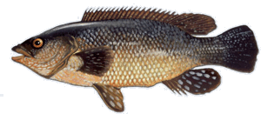

NORMAS:
Inscripción: Gratuita y la fecha limite será antes de las 20:00 horas del día 31 de mayo de 2012
ZONA DE PESCA: Libre / MODALIDAD: Fondo
Hora: Salida a las 8:00 horas y llegada a las 13:30 horas. La pesada será a las 13:45 horas.
Tripulación: estará formada como máximo por tres (3) tripulantes.
Puntuación: PINTO 100 ptos. por pieza y 300 ptos. por gr. / MARAGOTA 50 ptos por pieza y 150 ptos por gr.
Trofeos: 1º, 2º y 3º Mayor puntuación/1º Mayor pieza/1º, 2º y 3º Mayor número de piezas
ORGANIZA COLABORA


